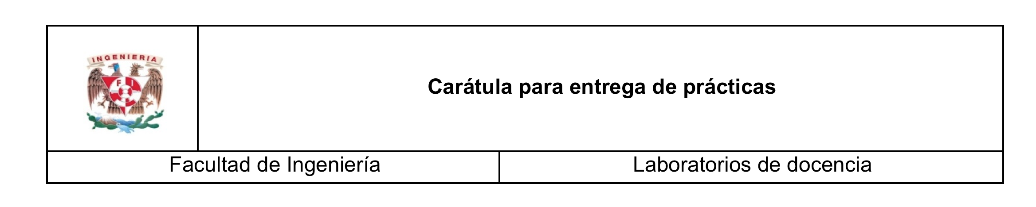

**Introducción.**

Este es el primer reporte de la practica 6, de fundamentos de programación. En esta práctica pudimos analizar y llevar a cabo funciones sobre el sistema operativo de la computadora, por ejemplo: vi, en donde se ejecutó el programa del área del círculo, compilándolo con gcc .c

Éste tipo de programa es muy utilizado ya que la forma de dar instrucciones es muy cercana a lo que un humano podría abstraer, es decir, las instrucciones no son tal cual las que una computadora podría entender.

Un programa en C se elabora describiendo cada una de las instrucciones de acuerdo a las reglas definidas en este lenguaje en un archivo de texto para después ser procesadas en un compilador. Un compilador es un programa que toma como entrada un archivo de texto y tiene como salida un programa.

**Proceso de la Practica.**

A continuación, se mostrará cada programa con sus respectivos comandos para obtener un resultado, es decir, el programa ejecutado. En cada caso el proceso para acceder a editar, es el mismo, pero para ejecutar y programar, es completamente diferente.

Se mostraran el paso obtenidos de cada programa.

**1.Área del círculo.**

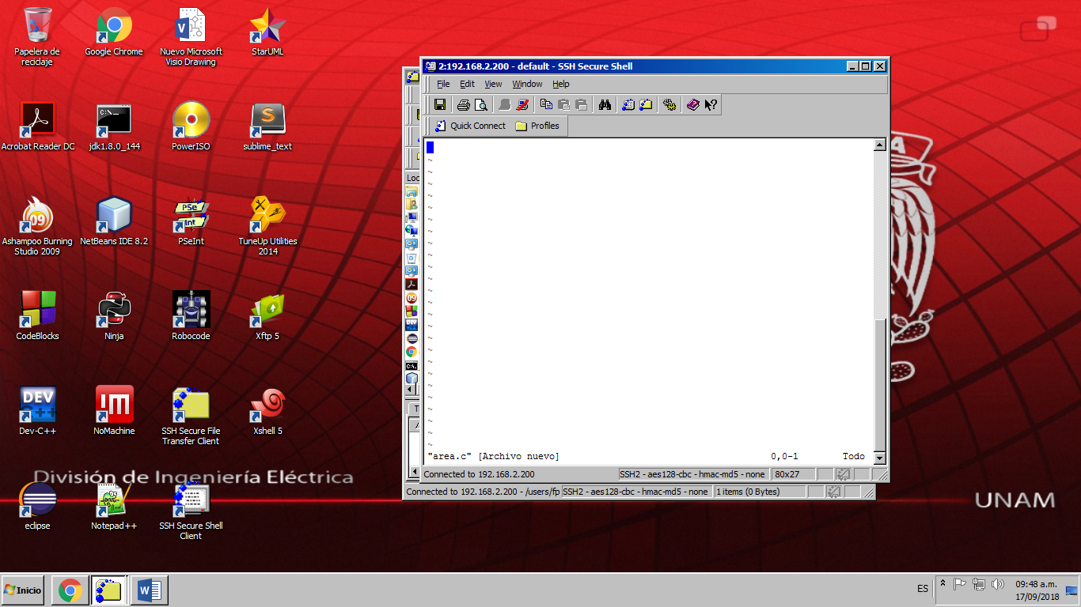**Se crea el archivo**

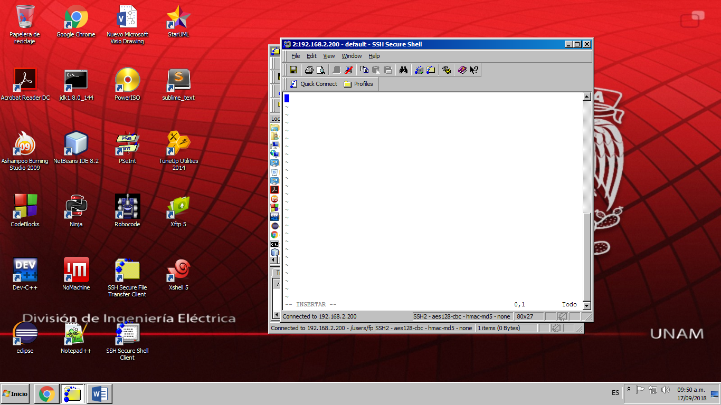**Se empieza a ediitar**

**Se acaba el programa y se sala con ESC, :wq**

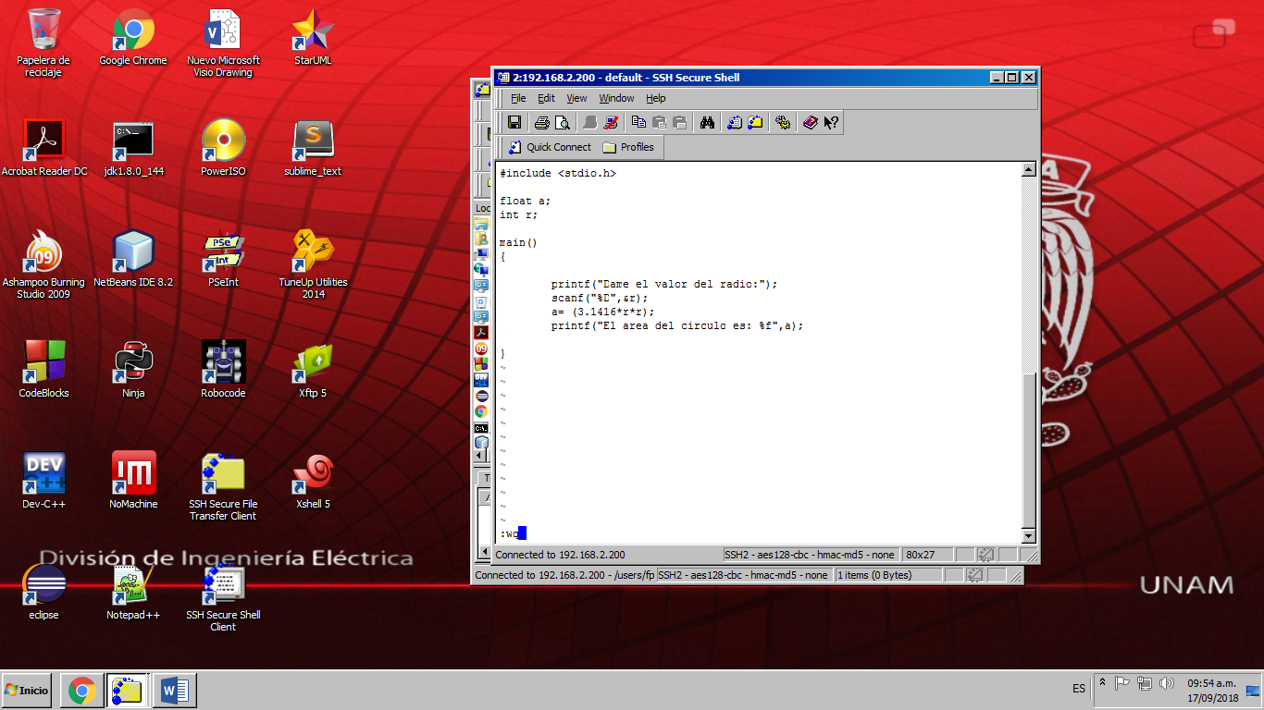

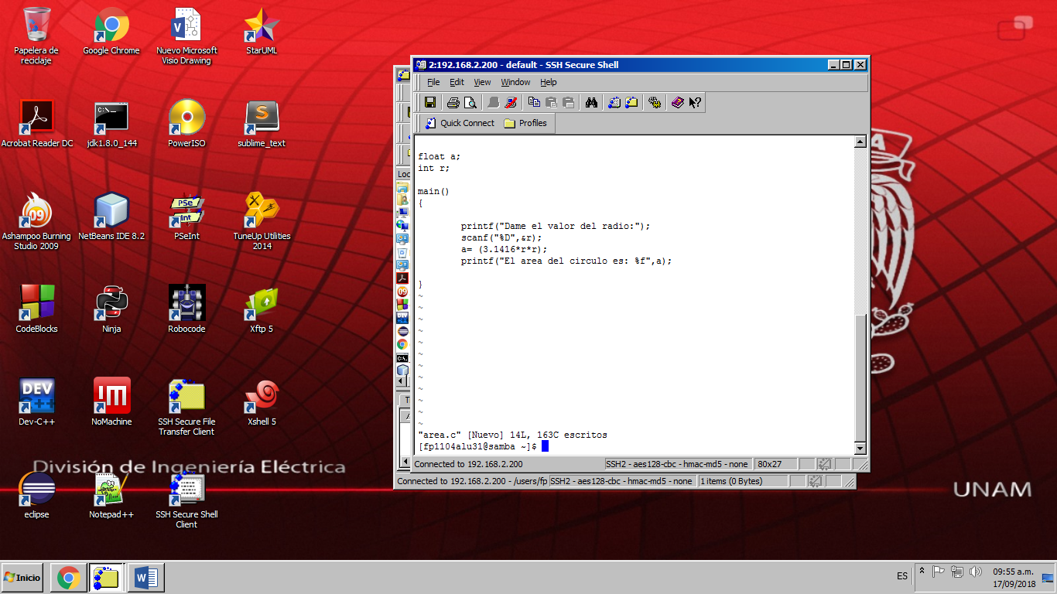

**Para compilar (gcc área.c):**

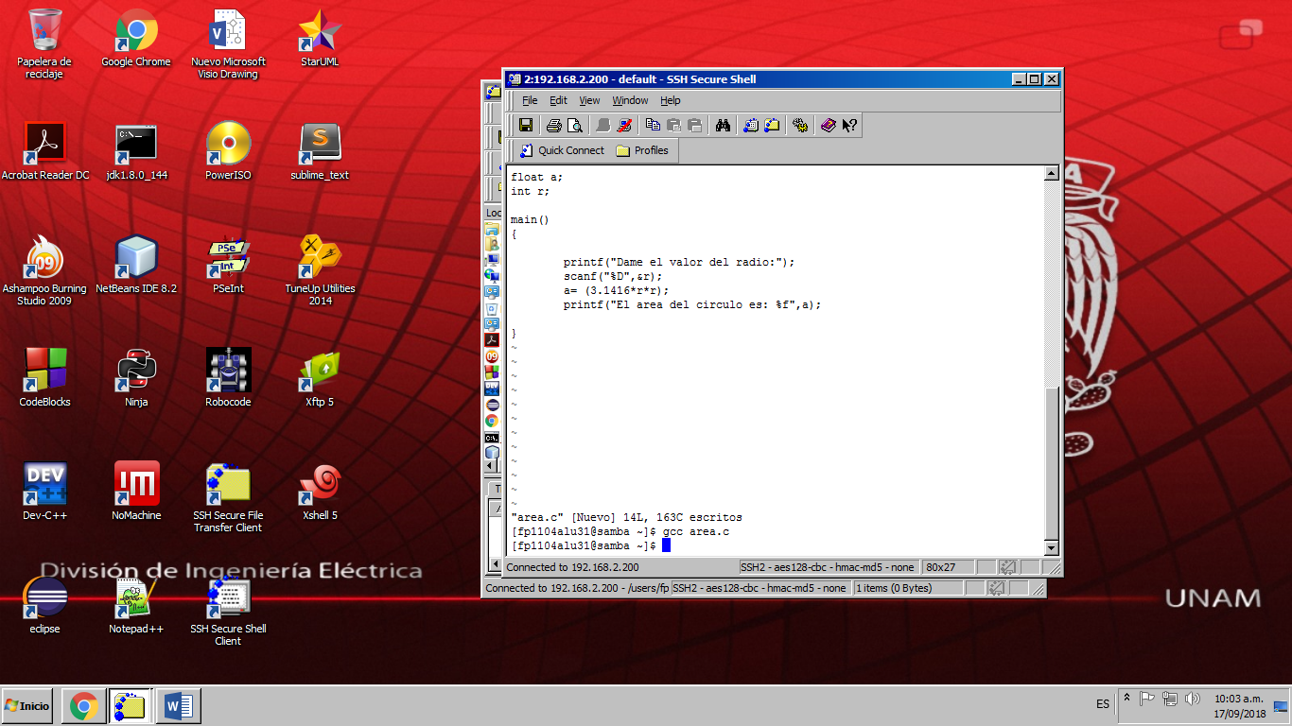

**Se crea un archivo**

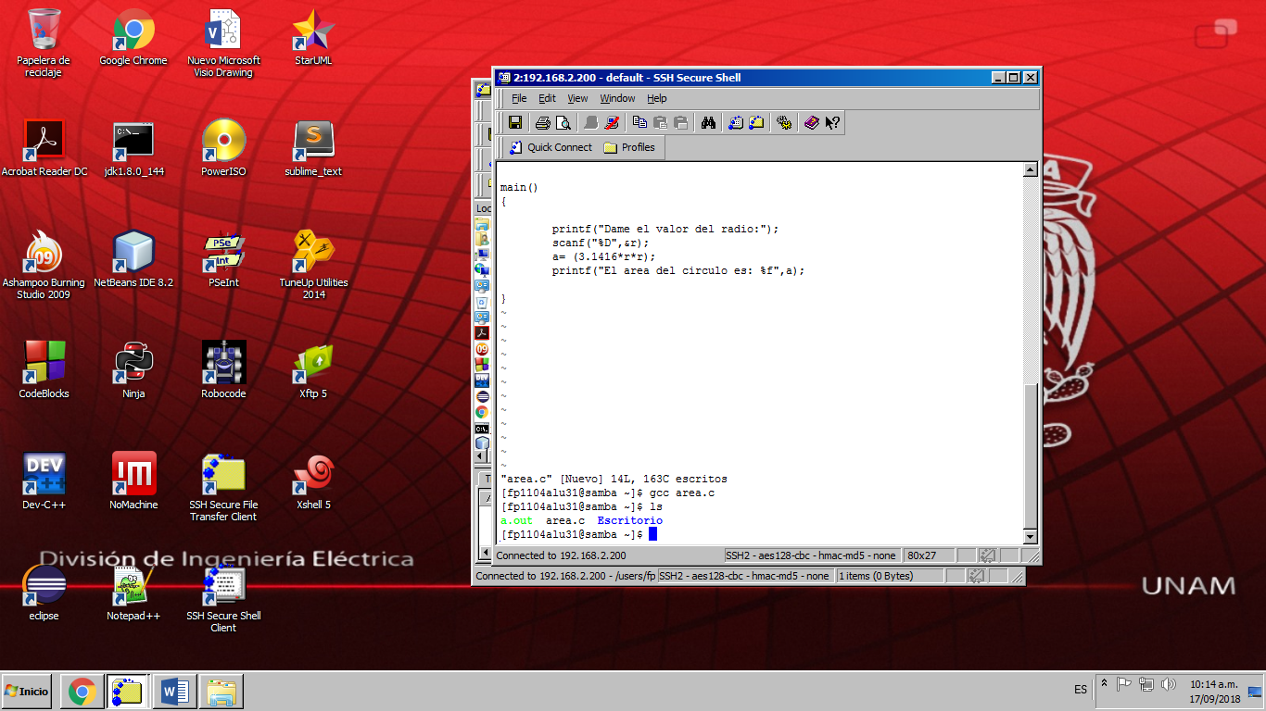

**Se identifica el archivo**

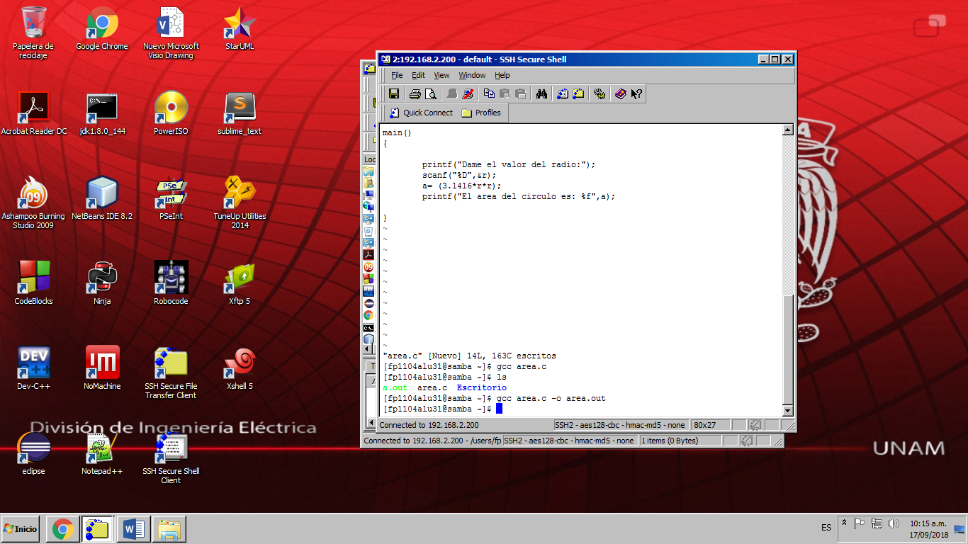

**Ya está listo el programa para utilizarse**

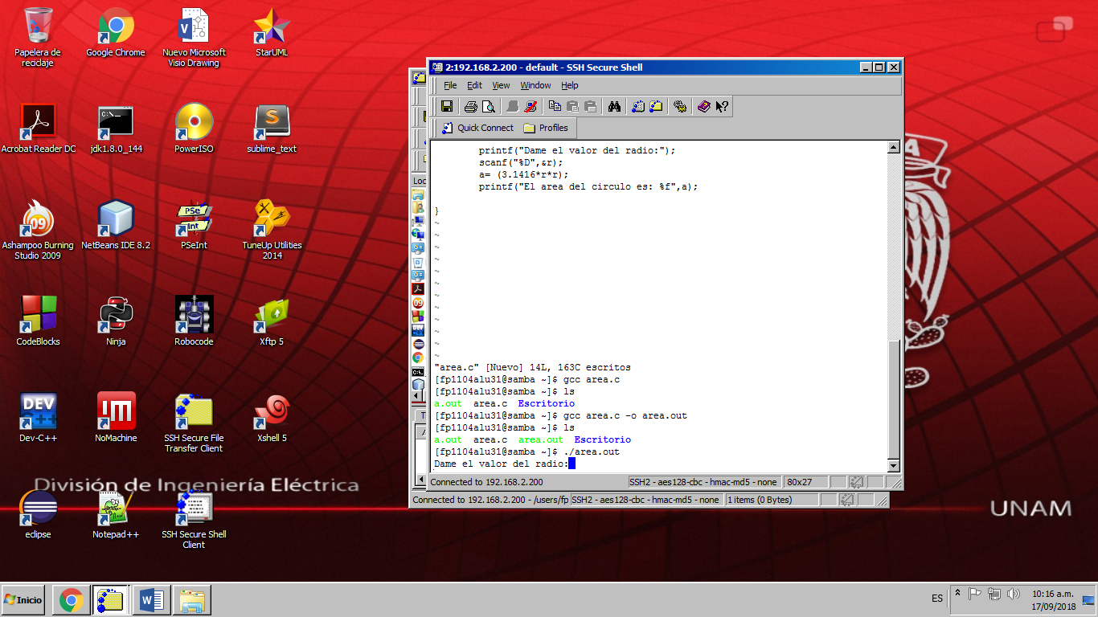

**2.** **Suma de dos números**

Se hace el mismo procedimiento, a diferencia de elaborar el programa de la suma de dos números.

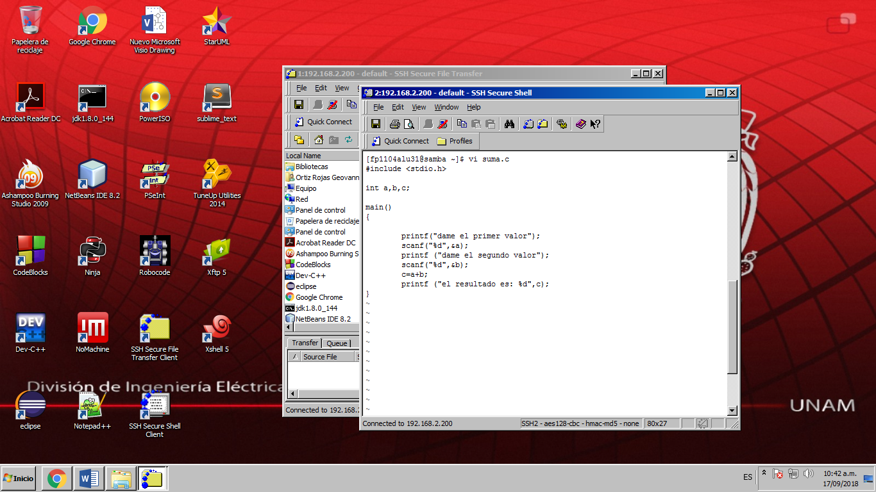

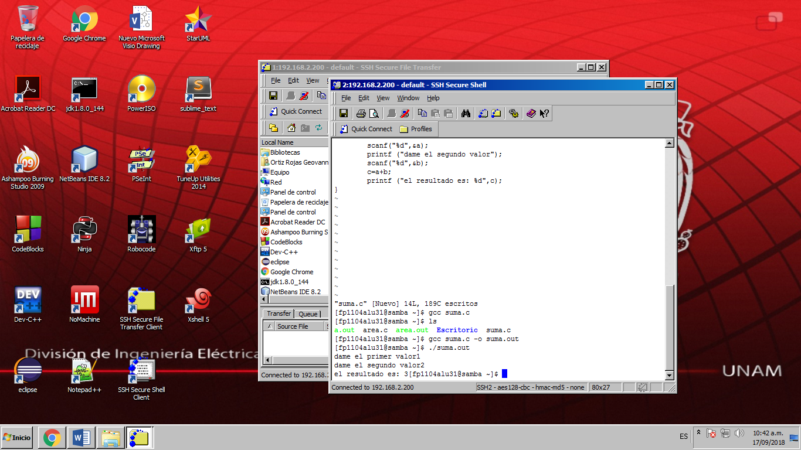

**3. Ecs. X>2 y X<2**

Se vuelven a repetir los pasos, para asi obtener la estructura del programa.

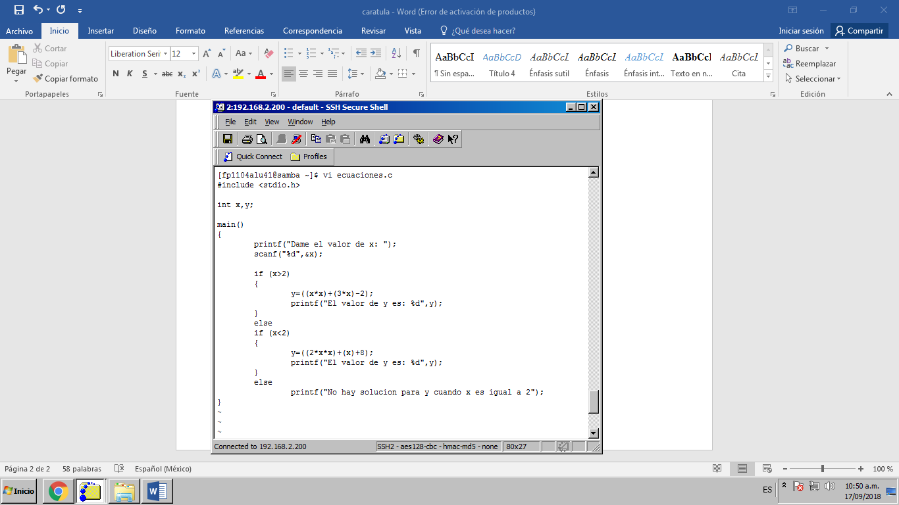

Finalmente se obtienen los resultados para poder ejecutar el programa

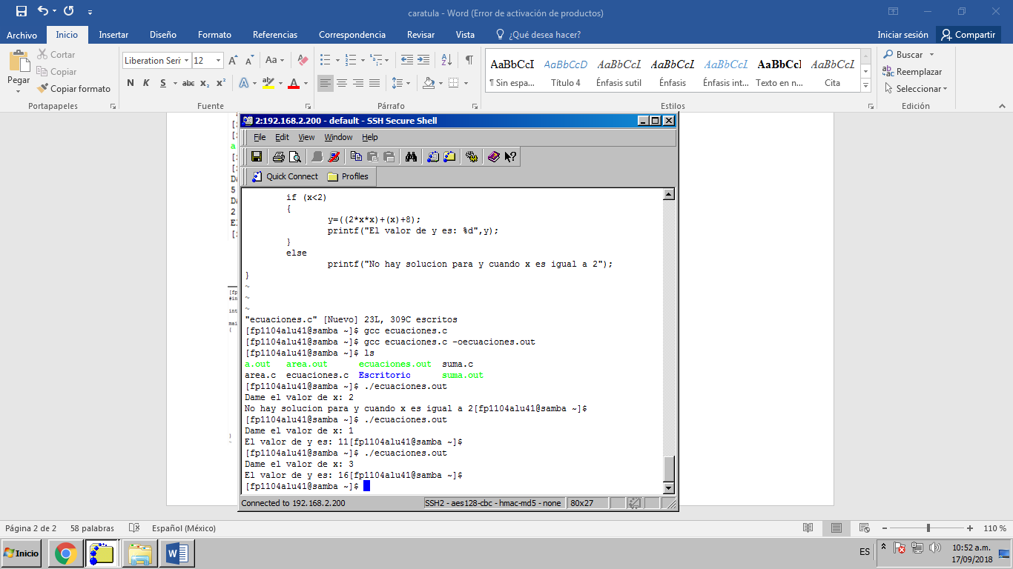

**Conclusión**

Si bien se sabe que hay programas más fáciles de manejar para obtener algún programa en específico, pero este es un claro ejemplo de cómo era todo un poco más laborioso, pero se trataba de lo mismo. En este caso es mucho más sencillo programar en C++, y este programa complica un poco la forma de elaborarlo. De cualquier forma es correcto y aceptable, ya que si se puede elaborar este tipo de pasos específicos a seguir para llegar a una tarea en específico.